**教育部環境教育人員認證展延研習管道-數位學習**

**說明及操作方式**

**※需要先知道的資訊**

1. 申請展延時，其研習時數(實體研習或網路平台數位學習)須有30小時，其中必定要包含環境教育法規3小時，而透過數位學習取得的時數以15小時為限。
2. 展延研習時數均會上傳至**環保署環境教育終身學習網**，**務必**至該網站申請個人帳號，以利後續申請展延作業。
3. 環保署環境教育終身學習網址https://elearn.epa.gov.tw/Default.aspx

若對於申請帳號相關問題請參考**首頁登入區-->新手上路**

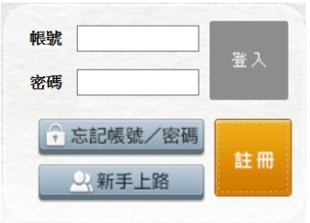

**※展延研習-數位學習管道**

1. **環保署環境教育終身學習網** https://elearn.epa.gov.tw/Default.aspx

此平台上登載之「學習資訊-->影片專區」的研習課程**皆可**登錄環境教育研習時數。

1. **E等公務員學習平臺** https://elearn.hrd.gov.tw/mooc/index.php
2. 此平台上經環保署認可為展延課程僅「環境教育法簡介」、「環境教育法實務操作」、「環境教育機構及設施場所認證申請介紹」三門課。
3. **即展延研習時數規定的「環境教育法規3小時」，可透過此平台取得。**
4. 數位學習時數每月2次由系統匯入環境教育終身學習網，申請人下載研習紀錄時雖無展延核准字號，但仍可視為展延研習。

**※展延研習-數位學習操作說明**

1. **環保署環境教育終身學習網** https://elearn.epa.gov.tw/Default.aspx

(一)登入帳號密碼。

(二)點選網頁左方「學習資訊」。

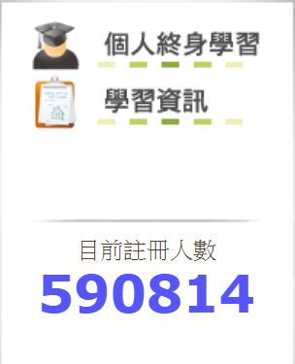

(三) 進入「影片專區」，選擇任一課程即可開始研習。

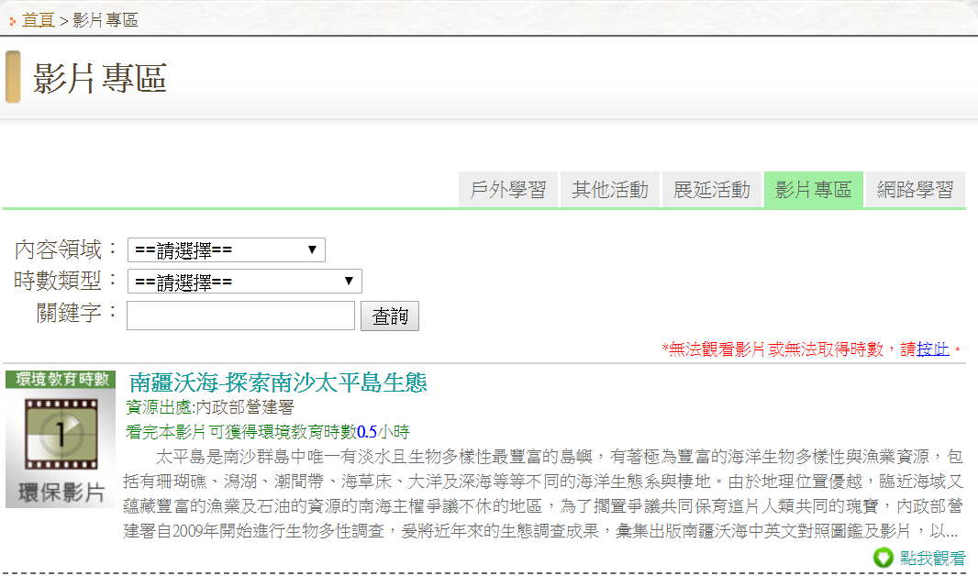

1. **E等公務員學習平臺** https://elearn.hrd.gov.tw/mooc/index.php

(一)**登入帳號密碼：**

1.點選頁面上方「登入」處



2.彈跳視窗點選「公務人員登入」-->「我的e政府」

教師請選擇「公務人員登入」-->「我的e政府」，才可與環境教育終身學習網的帳號串接。請勿選擇以其他方式登入，而導致無法認證環境教育數位學習時數。

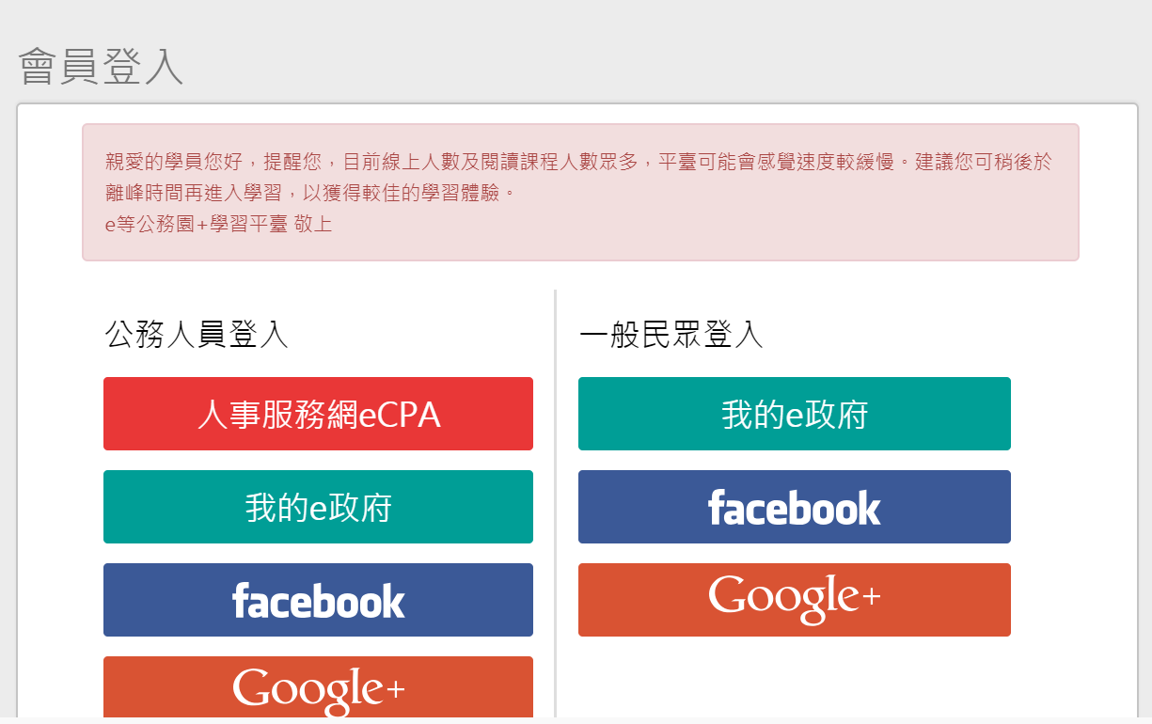

3.彈跳視窗點選「登入我的e政府」。

若不確定或第一次申請，請依視窗內「說明影片」逐步申請。

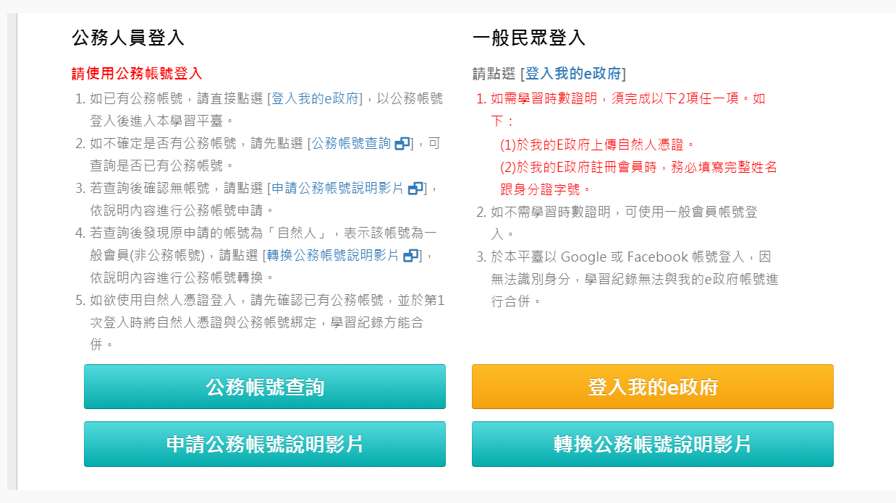

**(二)選擇課程及上課：**

1. 請至查詢處，於「課程名稱關鍵字處」欄位輸入「環境教育法」，按下。
2. 選擇「環境教育法簡介」、「環境教育法實務操作」、「環境教育機構及設施場所認證申請介紹」三門課。
3. 完成選課即可開始上課。

